Раздел долгосрочного плана: Культура: язык и общение | Тема урока: О чем говорят знаки?
Класс: 5 | Кол-во присутствующих: Кол-во отсутствующих:
Цели обучения, которые необходимо достичь на данном уроке: | 5.Ч1 Понимать основную информацию сплошных и несплошных текстов, определяя тему;  5.П4 Создавать тексты - повествование и описание в художественном и разговорном стилях (письмо, рекламный текст, объявление, дневник, стихотворение, сказка) с учетом целевой аудитории;  5.СРН4 Использовать знаки препинания при прямой речи и обращении, тире в простом предложении, в предложении с однородными членами, а также с обобщающим словом при однородных членах предложения;
Цели урока: | Все учащиеся смогут: различать сплошные и несплошные тексты и воспроизводить их основную информацию; найти предложения с однородными членами и прямой речью; создать собственный знак и определить его значение в словесном описании.  Большинство учащихся смогут: распознать и переформулировать информацию сплошных и несплошных текстов, определяя тему; правильно расставить знаки препинания в предложениях с однородными членами и прямой речью, составить схемы предложений данного типа; создать собственный знак и интерпретировать его значение в развернутом словесном описании (не менее 80-90 слов);  Некоторые учащиеся смогут: создать несплошной текст, включающий созданный самостоятельно знак и его развернутое словесное описание ( не менее 80-90 слов) с верно поставленными знаками препинания и в соответствии с заданными жанровыми особенностями.
Языковая цель: | Учащиеся могут: использовать образную лексику, необходимую для построения текста-описания.  Ключевые слова и фразы: секрет, шифр, шифровать; алый, лазурный, небесный, серебряный, изумрудный, опаловый, золотой, кипенный, белоснежный, угольно-черный; трехугольный, четырехугольный, овальный, ромб; означает, воплощает, символизирует, подразумевает.  Полезные фразы для диалога/письма:  Вопросы для обсуждения:  Что такое знак?  Можно ли общаться с помощью знаков?  В чем преимущества знаковой записи по сравнению со словесной? А в чем заключаются ее недостатки?  Письменные подсказки:  Я представляю это так….  Раскрыть тайну…  Я хочу сообщить…  Я считаю, что…  Мне кажется, что…  С одной стороны…., с другой стороны….  Если….., то….  Можно предположить, что…
Межпредметные связи: | Литература, рисование, физкультура (раздел «Основы безопасности жизнедеятельности»)
Предыдущее обучение | Этот урок завершает изучение раздела «Культура: язык и общение». Здесь учащиеся опираются на навыки, формировавшиеся в ходе целой серии уроков: обобщаются знания в области синтаксиса, отрабатывается и закрепляется уже имеющийся навык чтения сплошных и несплошных текстов, создается текст-описание художественного стиля в рамках одного из изученных жанров.
План урока
Планируемое время |  | Запланированные задания | Ресурсы
Вызов  5 минут  Осмысление  5 минут  20 минут  10 минут  Рефлексия  5 минут |  | Создание коллаборативной среды  Постановка проблемной задачи  Звучат несколько тактов музыки из советского кинофильма «Приключения Шерлока Холмса», на интерактивной доске  появляется рисунок:  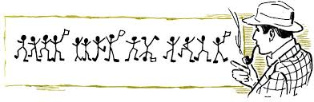  - Ребята, посмотрите, пожалуйста, на этих забавных приплясывающих человечков. Как вы думаете, кто мог создать подобный рисунок? Можно ли считать, что в нем скрыто какое-то послание?  Между тем, знаменитый сыщик Шерлок Холмс сумел догадаться, что перед ним не просто рисунок, а знаковое сообщение, и это помогло спасти жизнь нескольких людей. Как же это у него получилось, мы попробуем разобраться на сегодняшнем уроке.  -Итак, как будет звучать тема нашего занятия? Давайте запишем:  О чем говорят знаки?  Сегодня мы с вами научимся:  1.читать знаковые тексты;  2. cоздавать свои знаковые сообщения  3. создавать тексты с правильно расставленными знаками препинания  Предтекстовый этап  Коллективная работа. Беседа.  -Что же такое текст?  -Для чего человек создает различные тексты?  - Каковы основные признаки текста?  - Из каких элементов он может состоять?  По завершению беседы на доске появляется определение и характеристика понятия.  ФО (обратная связь учителя, самооценка)  Текстовый этап  Групповая работа  Метод станций  Учитель организует 5 станций. На каждой станции учащимся предлагается выполнить задания. Для выполнения данных заданий учитель формирует 3 гетерогенные группы (учащиеся с различным уровнем обучаемости). На каждой «станции» имеется заранее подготовленный «консультант» из числа учащихся, пожелавших выступить в этой роли.  Станции  I.Станция «Разведчики».  Задание: Объясните, что обозначают данные знаки. Укажите, когда и где они используются. Составьте сообщение, используя любые из знакомых вам графических знаков.  @, §, 😊, %, ♫, ‽, →, №, ═, ♀, ♂, ⅛, , , , ,  II.Станция «Спасатели».  Задание: Прочитайте данное сообщение и ответьте на вопросы:  -Что сообщает нам этот плакат? Придумайте заголовок к нему.  - Когда и где его можно разместить?  - Можно ли оценивать этот плакат как самостоятельный текст? Какие признаки текста здесь имеются?  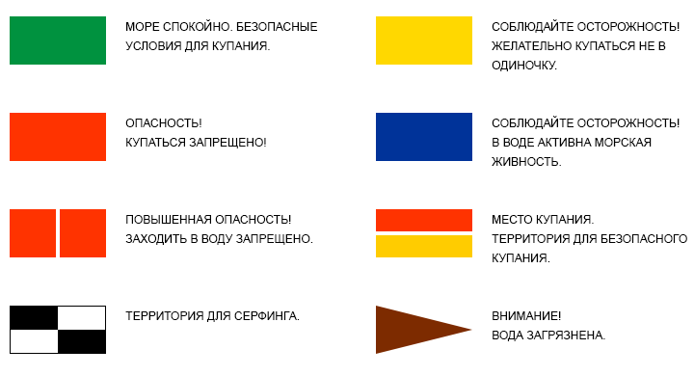  III.Станция «Стражи порядка».  Задание: Прочитайте данный текст и ответьте на вопросы:  1. О чем рассказывается в данном тексте? Озаглавьте его.  1.Какие знаки можно встретить на улицах нашего города? Что они обозначают?  2. Почему некоторые знаки треугольные, некоторые в кружочках, а есть и квадратные, и прямоугольные? Какую роль играет форма дорожных знаков?  Дорожных знаков очень много. Чтобы не путать их и быстрее ориентироваться, каждой группе присвоен свой цвет – красные, синие и особая форма – круглые, треугольные, квадратные, прямоугольные.  Предупреждающие знаки – треугольные, а периметр треугольника красного цвета. Между собой знаки этой группы различаются рисунками внутри треугольника. Нарисованы бегущие дети – предупреждение водителю – приближается школа, детский сад. Автомобиль с извилистым следом шин в треугольнике предупреждает твоих родителей о том, что впереди скользкая дорога.  У запрещающих знаков изображения и цифры, нарисованные внутри красного круга, точно и категорически говорят, что именно данный знак запрещает.  У предписывающих знаков изображения и цифры расположены в круге синего цвета. Белые стрелки предписывают направление движения. Белые цифры на синем фоне предписывают водителю не максимальную, а минимальную скорость, или необходимость ехать медленно.  Информационно-указательные знаки. Их основной цвет – синий, а форма – квадратная или прямоугольная. Эти знаки, уважаемые ребята, указывают, где пешеходный переход и место стоянки, направление к нужному населенному пункту и расстояние до него.  Как вы видите, случайных знаков не существует, все они придуманы для пользы дела.  IV. Станция «Дознаватели».  Задание: Решите языковую задачу и выполните задание к ней.  Предположим, на двери магазина вы видите пять нарисованных в ряд квадратиков (или кружочков) одного цвета и два – другого. (Иной вариант: на двери шесть фигур одного цвета и еще одна – другого). Что бы это значило?  Определите, в чем преимущества знаковой записи перед словесной и в чем ее недостатки. Свои выводы представьте в форме таблицы.  V. Станция «Шифровальщики».  Задание: Обозначьте границы предложений и расставьте знаки препинания в предложениях с однородными членами и прямой речью. Озаглавьте текст. Составьте схему 1 предложения с прямой речью и 1 – с однородными членами.  Однажды я поехал с товарищами в лес мы расположились на полянке и развели костер все играли пели читали стихи потом солнце зашло и мы решили возвращаться домой около куста я увидел бурую палку с красивым узором нагнулся и поднял ее но вдруг палка ожила и поползла прочь ребята змея закричал я  Критерии Дескрипторы  Распознает основную информацию сплошных и несплошных текстов. -правильно обозначает границы предложения c сохранением его смысла;  Определяет тему - озаглавливает текст; - использует в заголовке 2- 3 слова;  Использует знаки препинания в предложениях с прямой речью. - находит в тексте предложения с прямой речью; - правильно расставляет знаки препинания в предложениях с прямой речью; - правильно составляет схему предложения с прямой речью;  Использует знаки препинания при однородных членах предложения. - находит в тексте предложения с однородными членами; - правильно расставляет знаки препинания при однородных членах предложения; - правильно составляет схему предложения с однородными членами;  ФО (взаимооценивание, наблюдение учителя, его обратная связь, оценка по дескрипторам)  Послетекстовый этап.  Коллективная работа. Беседа.  -Итак, как вы понимаете, что такое знак?  -С какими видами знаков вы познакомились?  -В чем преимущества знаковой записи по сравнению со словесной? А в чем заключаются ее недостатки?  - Хотелось бы вам уметь общаться с помощью знаков?  Давайте теперь вернемся к первому знаковому сообщению, которое мы получили, и попробуем вникнуть в его смысл.  Предположите, как Шерлок Холмс смог расшифровать это сообщение. С какой знаковой системой он сопоставил этих «пляшущих человечков?  В качестве примера подобной расшифровки учитель выносит на интерактивную доску «морскую азбуку»:  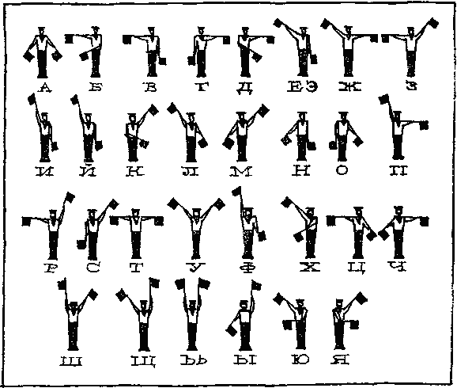  ФО (обратная связь учителя)  Дома предлагается выполнить одно из заданий (по выбору учащихся):  1.Написать письмо директору нашей школы, где бы предлагался макет ее герба и его словесное описание.  2. Составить рекламную презентацию флага планеты Земля, включающую его описание.  3. Придумать знак, который бы вы разместили на двери своей комнаты вместе с письмом - описанием для ваших родителей.  «Трехминутная пауза».  Учитель предоставляет учащимся трехминутную паузу, которая дает учащимся возможность обдумать понятия, идеи урока, связать с предыдущим материалом, знаниями и опытом, а также выяснить непонятные моменты.  Я изменил свое отношение к……….  Я узнал больше о ………….  Я удивился тому, что……  Я почувствовал …  Я относился к ………… | ИКТ  ИКТ  Карточки с заданиями и текстами, листы для самостоятельной работы учащихся, карточки «консультантов»  Презентация (слайд с дескрипторами)  ИКТ  Слайд с заданиями.  Слайд с незаконченными высказываниями

